Presseinformation

NAMUR-Tieftemperaturventile bis -50 °C

Kronberg – Für den Einsatz in frostigem Umfeld hat AIRTEC neue elektrisch betätigte NAMUR-Tieftemperaturventile der Baureihe TMN-05 in Ausführungen mit 3/2- und 5/2-Wegen entwickelt. Diese monostabilen Kolbenschieber-Ventile halten Umgebungstemperaturen von -50 °C bis +60 °C stand. Mit einer Nennweite von 7 mm sind sie für einen Arbeits- und Steuerdruck von 2,5…10 bar bei Durchflussmengen von 950 Nl/min bzw. 1100 Nl/min ausgelegt. Das Ventil wird durch Zuschaltung der Spannung umgesteuert und ist zusätzlich mit einer rastenden Handhilfsbetätigung ausgestattet, die sich mittels Schraubendreher betätigen lässt. Die Schutzart IP65 bietenden TMN-05-Ventile im eloxierten Aluminium-Gehäuse verfügen über Dichtungen aus NBR, FKM und MVQ. Die Innenteile sind aus rostfreiem Stahl und Messing gefertigt. Befestigungsschrauben, Codierstift und O-Ringe gehören zum Lieferumfang.

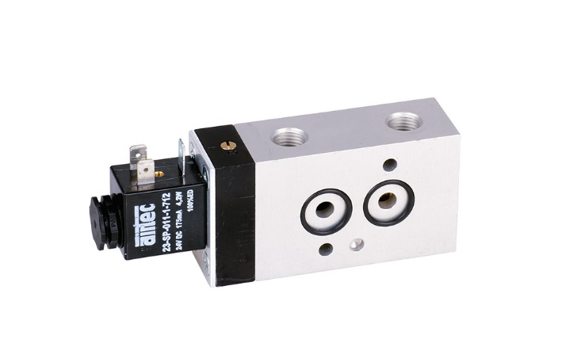
Bild: Elektrisch betätigte NAMUR-Tieftemperatur-Ventile von AIRTEC für den Einsatz bei Minusgraden bis -50 °C

Bilder: | namur_tietemp_ventil_2000px.jpg | Zeichen: | 865
Dateiname: | 202111002_pm_namur-tieftemp-ventile.docx | Datum: | 09.03.2022

Unternehmenshintergrund

Die AIRTEC Pneumatic GmbH entwickelt, produziert und vertreibt seit mehr als 40 Jahren innovative Pneumatik-Komponenten. Das Produktportfolio umfasst ein umfangreiches Pneumatikprogramm mit verschiedenen Ventil- und Zylinderbaureihen, einschließlich Terminals mit Multipol- und Bustechnik, Vakuumtechnik sowie explosionsgeschützte Komponenten und Bohrvorschubeinheiten. Daneben bietet AIRTEC auch auf individuelle Anwendungen zugeschnittene Sonderlösungen. Zum Kundenkreis des mittelständischen Unternehmens zählen Hersteller aus den unterschiedlichsten Branchen, von der Freizeitindustrie bis zur Roboter- und Raumfahrttechnik. In Deutschland sind an den beiden Standorten Kronberg und Reutlingen insgesamt 180 Mitarbeiter beschäftigt. Ein internationales Vertriebs- und Servicenetz sorgt für die zuverlässige Betreuung der Kunden.

Kontakt:  AIRTEC Pneumatic GmbH  Abteilung Verkauf  Westerbachstraße 7  61476 Kronberg  Tel.: 0 61 73 / 95 62-0  Fax: 0 61 73 / 95 62-49  E-Mail: info@airtec.de  Internet: http://www.airtec.de |  | gii die Presse-Agentur GmbH  Immanuelkirchstraße 12  10405 Berlin  Tel.: 0 30 / 53 89 65-0  Fax: 0 30 / 53 89 65-29  E-Mail: info@gii.de  Internet: www.gii.de

